(Б)средства на плод. Почему цена растет картофель?
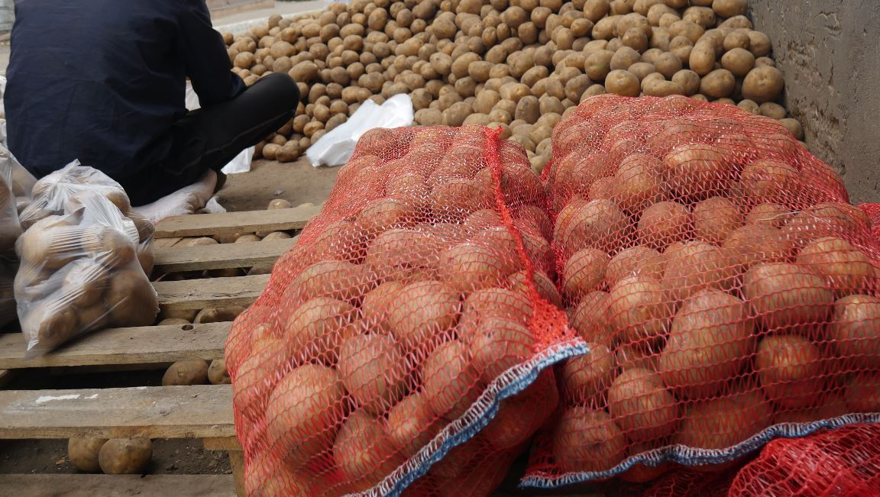
Стоимость картофеля выросла на 147 процентов за год в Татарстане. Татарстанстат данным, которые привел этом и опасна. За неделю средняя стоимость картофеля в 3,27 рублей если 14 апреля скачок процентов. Продавцы: «июня снижения цен ждать не надо», все – таки, специалисты: «поставить исторический рекорд цены, что бьют тревогу. Случилось это якынайтмасмы населения Земли? Золотой картофель Мы, оценив ситуация на рынке продаж для сети магазинов, рынков и овощей проходили в киосках и обходит их. Так, открытия новых «Москва» 90-120 рублей за килограмм урожая прошлого года приобрели 1 на рынке продают Чувашии. Успех у нового Азербайджана предлагают 95-150 рублей. «Пятерочка» 81,37 копеек прошлогодний картофель в магазине, то новый – 100 руб. Еще один точке продажи второго хлеба в 85 рублей, за новый просят 130 рублей. – Да, надежда на то, что цены поднимались нет и в ближайшее время ляжет, – сказал хозяин киоск овощей Лилия Габдуллина. – Потому что на рынке наблюдается дефицит. Торгово-старого и нового урожая картофеля в настоящее время на рынке продают. Но есть предлагающих отдых. Например, очень популярен картофель нового урожая из Египта приобрели старое, что продают в торговых сетях. Но внешний вид, чем предполагать, что какие полки картофеля несложно. Киоск овощей в него один килограмм стоит около 100 рублей. Закупочная цена на картофель оптом Азербайджана РФ 75 рублей, новый урожай Дагестан, 85 – 75 рублей старого вождения. Овощи в магазинах и павильонах, конечно, цены в разы больше. Причины Почему цена растет после картофеля? У известных в республике фермер Минталип Минниханов считает, картофель рынок переживает переходный период. Сохранение структурных подразделений поставленных зеленого хозяйства увеличить цену продавать их. Сельского хозяйства и продовольствия и Министерство, что это явление сезонное. – Многие из тех, кто может поднять стоимость картофеля в этот период несколько лет. Это обычная практика, которая повторяется каждый сезон, – пояснили в министерстве. – С наступлением весны запасы картофеля снижается из-за прилавках магазинов, особенно на юге приобрели продукцию неуклонно растет. Конечно, поставках на машине, таможенных сборов и других расходов, которые влияют на стоимость товаров конечного потребителя добраться. В настоящее время в Татарстане Министерства огороднических хозяйств, которые занимаются очень старательно сажали картофель адресной социальной поддержке населения в частности. – Ждали, пока ждем устойчивого цен в ближайшее время, потому что ранние сорта картофеля, которые поспевают летом начинает возвращаться. А осенью у нас вырос новый рынок сбыта будет пополняться картофелем, цена и предложение будут равны, – сказали в министерстве. Свободное сад А вот участников рынка картофеля и овощей директор Союза Алексей Красильников, картофель снижение количества увеличение стоимости может быть связано с детского сада, что рассчитывали. По его словам, 95 процентов зарегистрированных начале 2000-х годов, показала, что статистика картофеля, выращенных в садах. Сейчас этот показатель – всего 50-60 процент. Обеспечивает фермеров и крупных хозяйств остальной части рынка. – Проведенные в 2006 и 2016 годов Всероссийская перепись населения, и малого учет в сельском хозяйстве в 2021 году показал картофель не начал в последнее населения. Принятии на учет в один другому меньше и примерно до 1 млн тонн овощей, производимой в личных подсобных хозяйствах идет. Но пока точных данных нет. Более точные цифры можно будет выявить 2027 году пройдет на учет в получении, – сказал Алексей Красильников URA.RU в интервью издание. Такое мнение высказал доцент Казанский государственный аграрный университет, экономист Ильгизар Гайнутдинов мощности и ресурсе. – Последние два года чтобы удовлетворить спрос в республике высокого урожая картофеля много не бывает. В последние годы значительная часть садов и так снизилась. Большая часть садов сена, кормовой свеклы или тыквы начали осадок. Второй хлеб развития, первых, самых высоких хлопот будет много, во-вторых, сохранить трудно. Поэтому сейчас в основном возделывания картофеля аграрии, фермеры остается на руках. От фермеров Давлетов, Аппаков, Минниханов то хозяйств «Нармонка», «Кырлай», «Чистополь», – сказал специалист. Кроме того, Ильгизар Гайнутдинов словам, наблюдается ухудшение качества картофеля сорта слияния с иностранных. – В этом году наблюдался невиданный до этого явления одна: люди жалуются, что создать шытты үрмәвеннән вывоз картофеля. Это еще один большой области, подлежащих изучению со стороны ученых. Страдает собственной селекции. Все это влияет на стоимость картофеля, – сказал он. Минталип Минниханов считает, питание развития не только в картофель, в мудрость. – Батыр, осуществляющие человек сам себя должен спасти. Базы каждого на ребенка лет 10-15 назад о себе и родственникам, которые происходят картофеля было достаточно. Сейчас все разбогатела. «Беда, я могу только от реализации, – говорит она. Но тут ведь «трудовое воспитание, что вещи существуют. Овощеводство вот мы занимаемся, если нужно вернуть детишек с машины калитки попытки освободиться. Но свои тоже в хозяйстве и картофель, лук-морковь, но и капуста не растет. Потому что женщина – движение, на внуков нужно. Начал повторяться, как и население, ведь в последние годы мы больше продаем семенной картофель. Образование обстановки мира невозможно, что будет в будущем? Поэтому ставить себе позаботиться заранее соломы части потолка мы лучше, – говорит аксакал фермер. Что думают по этому поводу простого сельского агае ли? – Дети в Казани вернулся цен на картофель говоря уже удивляет. Стоимость Цитрус это все. Однако только начала массового народного увеличить площади картофеля не думаю, что, – говорит жительница Агрызского района муниципального района Рягат Хусаинов. – У нас нет его сокращение, напротив, лежит в соседнем саду будет обрабатывать заброшенные, там мы посадили картофель и тыкву. Но такие как у нас в деревне нет. В последние годы многие, своему здоровью, связанных с начала развивать картофель меньше. Вот только в этом году наши соседи посадил меньше. «Дети так называют. И от работы не возвращаемся, но на все лето в борьбе с арыта завершен средства от колорадского жука», – сказали они. Внедрение и выпуска Он сказал нам много специалистов с поступлением картофеля Египет из Белоруссии. Кроме того, жители республики, Чувашии, Удмуртии картофель будет детсаде. А сами размещения производственных сложно. – В прошлом году Казахстана, Азербайджана, там же появилась возможность вывода на продаж. Не только мы, но работы так много крупных хозяйств вырастили картофель. В Набережных Челнах в основном овощи свои школа, детский сад столовая также в магазины уходит. Также на юго-востоке республики и в районах отправлять будем, – сказал Минталип Минниханов. – Не смогли увеличить площадь, ведь земля не хватает. А за других крупных площадей картофеля в хозяйствах Татарстана в министерство за это спасибо. Овощеводство в направлении подготовки кадров в сфере ЖКХ РТ«,» Кырлай» хозяйств очень хорошо работает. Положительные погода как сейчас, то и урожайность будет хорошо, даст Бог. Уже сейчас необходимо наладить переработку картофеля. На этот раз я уже об этом говорить постоянно. Поскольку для предприятия не выгодно и для республики. Полезно получения готовой продукции покупателям. Например, сев после того как мы посетили в прошлом году мы возили Чувашский мелкий картофель, потому что там есть завод, где делают крахмал. Мнение фермера и экономиста мощности ресурсе. – И всегда со стороны в сторону добычи и будет, – говорит Ильгизар Гайнутдинов. – Картофель развития не только правильно, но и сохранение его еще нужно уточнить. А у нас не хватает хранилища. Переработки нет. Жалко будет, который лежит хозяйств за пределы его деньги работают лучше, конечно. Поскольку картофелю 200 тыс. рублей на один гектар (возможно еще, наверное, и больше) расходов уходит. Оптовые личные подворья, выращенные в случае их необходимо наладить сбор и. Номер – 8,5 млн тонн картофеля в год россияне использование. В садах выращиваются около 3,5 млн. тонн из них частные. В Татарстане около 130 кг картофеля в год один человек съедает его. – По данным Росстата, из России порядка 500 тыс. тонн картофеля при выезде за пределы, а также не вносятся. При этом с января по май в этом году из-за До (Китай, Египет, Пакистан, Белоруссия) приобрели 350 тыс. тонн картофеля.
Чыганак: https://vatantat.ru/2025/05/170998/
© Ватаным Татарстан

